一种地质雷达精细处理系统的实现及其应用

彭土有¹ 孙劲²
(1. 江门职业技术学院电子与信息技术系，广东 江门 529000
2. 四川省地矿局川西北地质队，四川 绵阳621000)

摘 要：为了实现地质雷达数据精细处理，提高地质雷达数据处理解释的准确度，以授权发明专利《一种地质雷达精细处理方法及系统》为基础，重点研究地质雷达精细处理系统的实现过程。结合软件工程理念，在深入研究地质雷达精细处理系统各模块功能及方法的基础上，设计精细处理算法。应用GPU-CUDA并行处理、快速成像、双线性插值、多种处理方法集成等技术，基于Linux-QT-CUDA的创新编译平台完成地质雷达精细处理软件系统开发。与此同时，该软件系统还实现了地质雷达精细处理成果的即见即所得以及任意圈定异常的显微镜功能。两个不同地区地质雷达野外实测资料试验结果表明，该软件系统不仅稳定、可靠、可交互性好、运行效率高、实现了地质雷达资料的一体化精细处理，而且在突出有效异常、提高地下目标体的识别能力方面取得实效。

关键词：精细处理；双线性插值；显微镜功能；地质雷达
中图分类号：IP311.52； 文献标识码：A

GPR Fine Processing System Implementation and Its Application

Peng Tuyou ¹, Xun Jin ²
(1. Department of Electronics & Information Technology,Jiangmen Polytechnic, Jiangmen Guangdong,529000,China
2. Northwest Sichuan Geological Team of Sichuan Province ,Mianyang Sichuan, 621000 ,China)

Abstract: In order to realize the fine processing and improve accuracy of GPR data processing and interpretation, the realization process of the GPR fine processing software system is studied based on the authorized invention patent "A Fine Processing Method and System of Ground Penetrating Radar". According to idea of software engineering, based on intensive study of each module’s function and application, GPU-CUDA parallel processing, fast imaging, bilinear interpolation algorithm and integration of multiple processing methods,the GPR precision processing software system is carried out on Linux-QT-CUDA innovation compiler platform. Meanwhile, the fine processing software system also has microscope and “What-You-See-Is-What-You-Get” features. It is proved by field data that the fine processing software system is not only of reliable, interactive,high efficiency to achieve the integration of fine processing, but effective to outstand useful anomaly and improve underground target identification capability.

Keywords: fine processing;bilinear interpolation;microscope feature;ground penetrating radar

0 引言
地质雷达（Ground Penetrating Radar)探测技术是一种利用电磁波反射来确定地下隐伏介质分布的电磁探测方法，是20世纪90年代为适应快速、准确、无损探测地下隐伏体及对工程质量评价的需要而迅速发展起来的一种高效地球物理探测新技术。地质雷达探测技术可以在地下管线探测，路基、路面质量检测,混凝土缺陷及钢筋的精确定位检测，水库坝体、河堤安全性检测，隧道超前地质预报及健康检测，地质灾害预测，矿产资源、水污染、冰川、考古及月球表面探测等工作中发挥重要作用。以授权发明专利《一种地质雷达精细处理方法及系统》^{[1]}的技术路线为基础，结合GPU-CUDA并行处理技术，研究如何开发一体化地质雷达精细处理软件系统。与此同时，应用地质雷达实际资料的处理结果验证软件系统的有效性。

1 GPU并行快速成像技术的实现
1.1构建基于Linux的QT-CUDA创新编译平台^{[2]}
创新编译平台的构建方法如下：
（1）Linux系统上安装、配置完成QT、CUDA和CMAKE最新开源软件包。
（2）建立QT与CUDA联合编译工程目录GPR。
（3）工程目录GPR下建立QT、CUDA子目录分别存放精细处理方法的QT源程序及CUDA 并行源程序。
（4）根据C++调用外部函数的语法，在QT源程序中定义调用外部CUDA并行程序的函数。
（5）工程目录下建立CMAKE所需的主配置文件CmakeLists；同时，指定实现联合编译的QT、CUDA和CMAKE软件版本信息。
（6）CODE子目录下建立从配置文件CMakeLists，用于指定联合编译的QT、CUDA源程序文件及编译方法。
（7）CMAKE根据主、从配置文件CmakeLists通过调用cmake命令生成自动编译文件Makefile。
（8）最后，执行make命令完成QT与CUDA源程序的联合编译。
1.2 GPU并行快速成像算法流程图与实现
GPU并行快速成像模块(102) 完成地质雷达处理成果的实时快速成像^{[3-4]}。在创新编译平台上设计GPU并行快速成像算法流程图如图1所示，软件实现的方法如下：
（1）CPU作为主机， GPU作为实施并行计算的设备。CPU与GPU协同工作，共同完成实现快速成像任务。
（2）CPU主机在已选定的GPU设备上分配用于存放雷达数据和成像色标数据的内存空间。
（3）将已读取至CPU主机内存中的雷达数据和成像色标数据拷贝至GPU设备内存空间。
（4）构造与成像宽度、高度一致的GPU并行线程网格实施雷达数据归一化处理。构造多线程并行处理核函数实现每个线程生成一个像素点数据。
（5）利用线程块内部共享存储分块处理，对并行处理线程进行同步。
（6）将经GPU多线程处理后的像素数据经过双线性插值处理后直接写入OpenGL绘图缓冲区成图，实现快速成像。
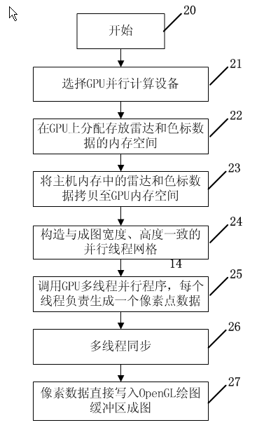
图1 GPU并行快速成像算法流程图

2 地质雷达精细处理系统实现方法
2.1 地质雷达精细处理系统的模块构成
地质雷达精细处理系统的实现，主要由以下以下7个模块构成：
（1）用于解密多种地质雷达仪器观测数据的数据解密模块(101)。
（2）用于实时显示各种精细处理成果的GPU快速成像模块(102)。
（3）用于生成成像所需任意阶彩色色标的色标生成模块(103)。
（4）用于实施多方法集成处理的处理方法菜单生成模块(104)。
（5）用于实现任意圈定异常后实现显微镜功能的双线性插值模块(105)。
（6）用于任意修改雷达波速度及观测剖面长度后成像的速度与剖面长度校正模块(106)。
（7）用于任意切除直达波和浅部强反射波，突出深部弱反射波的干扰切除模块(107)。
2.2 地质雷达精细处理软件系统流程图
根据以上地质雷达精细处理系统模块构成，设计程序流程图如图2所示，软件实现的方法如下：
（1）从下拉列表框中选择地质雷达仪器厂商，输入实测雷达数据道采样数及采样时间。
（2）选择地质雷达数据文件。
（3）针对不同厂商地质雷达的数据格式，调用数据解密模块(101)实现自动解密雷达数据。
（4）调用双线性插值模块(105)转换与成像窗口大小一致的地质雷达数据。
（5）调用色标生成模块(103)生成一维色标颜色数组并调用快速成像模块(102)完成快速成像。根据需要选择不同色标类型或通过移动透明度滚动条选择图像透明度重新成像;如需突出深部弱反射波，调用干扰切除模块(107)处理后，再次调用快速成像模块(102)成像。
（6）调用处理菜单生成模块(104)，集成地质雷达数据的干扰切除、道圆滑、数字滤波、属性提取、偏移等处理方法生成菜单选项，选择迭加或者单独方法处理模式，进行多种方法的叠加处理^{[5]}。同时设计利用鼠标任意圈定异常手段，实施任意选定异常进行精细处理。完成精细处理后自动调用双线性插值模块(105)及快速成像模块(102)实现显微镜功能。
（7）重复执行步骤（6），继续对任意圈定异常进行精细处理。
（8）调用速度与剖面长度校正模块(106)准确定位成像区域的位置与埋深。
（9）对于满意的处理成果，调用处理菜单生成模块(104)，在鼠标右键菜单中调用抓图功能模块，抓图保存处理成果，结束地质雷达数据的精细处理工作。

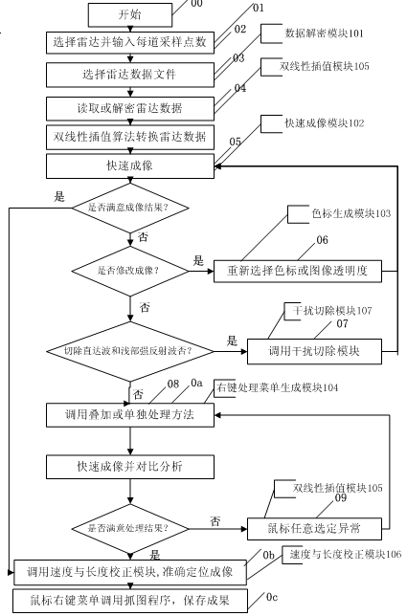
图2 地质雷达精细处理软件系统流程图

2.3 地质雷达精细处理系统模块功能的实现方法
数据解密模块(101)中自动数据解密功能的实现^{[6]},包括以下步骤：
（1）根据不同的地质雷达仪器调用不同的解密方法对雷达数据文件1KB字节的文件头进行解密，并将雷达数据文件读写指针定位于1024字节处。
（2）以解密得到的数据类型扫描雷达数据文件，计算出记录道总数。
（3）遍历所有记录道读取雷达数据,将各道采样数据顺序生成二维数组，然后调用双线性插值模块（105）处理数据。
任意阶色标生成模块^{[7]} (103)的实现，包括以下步骤：
（1）选择成像色标的阶数。
（2）指定最大值、0值和最小值对应的色标颜色值。
（3）按照选定的色标阶数进行循环计算，生成一维色标颜色数组。
（4）对于小于1/2总阶数的色标，以最小值和0值对应的颜色值通过插值方法计算出各阶色标颜色。
（5）对于大于1/2总阶数的色标，以最大值和0值对应的颜色值通过插值方法计算出各阶色标颜色。
如图3所示的集成多处理方法的鼠标右键处理菜单生成模块(104)的实现，包括以下步骤：
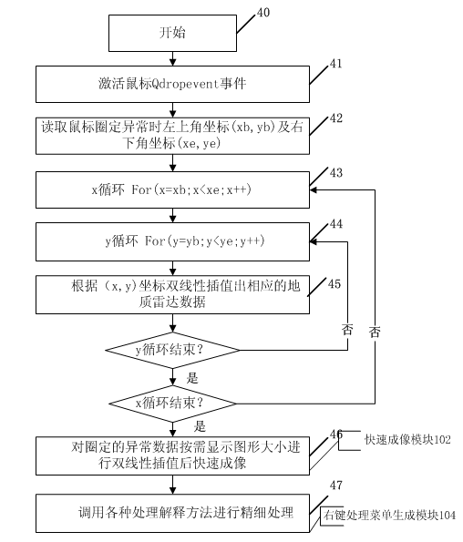
图3 鼠标右键处理菜单生成模块流程图

（1）激活Qdropevent事件，以实现鼠标任意圈定异常。
（2）根据圈定异常的情况，读取圈定异常在屏幕的左上角坐标及右下角坐标值。
（3）进行从左到右的x方向点循环。
（4）进行从上到下的y方向点循环。
（5）根据屏幕上各点（x，y)坐标值，调用双线性插值模块(105)计算出圈定异常的地质雷达数据^{[8-9]}。
（6）对圈定的异常的地质雷达数据按成像大小再次调用双线性插值模块(105)处理后调用快速成像模块(102)成像，实现显微镜功能。
（7）选择各种处理解释方法进行精细处理。
如图4所示的干扰切除模块(107)的实现，包括以下步骤：
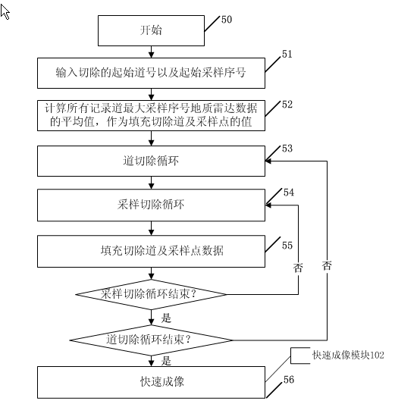
图4 干扰切除模块流程图
（1）根据地质雷达数据成像结果，输入切除的起始道号以及起始采样序号。
（2）计算地质雷达数据中每道最大采样序号对应地质雷达数据的平均值，作为填充切除道及采样点的值。
（3）进行道切除循环。
（4）进行采样切除循环。
（5）填充切除道及采样点数据。
（6）调用双线性插值模块(105)处理。
（7）调用快速成像模块(102)成像，实现干扰切除后的成果成像。
2.4 地质雷达精细处理软件系统入口界面
为便于操作地质雷达精细处理软件系统，设计其入口界面如图5所示，通过File菜单打开地质雷达数据文件，通过GPRTypeSelect下拉列表框选择各种不同类型的地质雷达仪器进行数据解密，TotalSampleTime文本框要求输入以纳秒为单位的采样时间，SampleNumberOfTrace文本框要求输入每道的采样数，Maptype下拉列表框可选择成像类型，WindowSize下拉列表框可选择窗口大小，ColorMap下拉列表框可选择成像色标类型，MapWidth文本框可修改成像宽度，MapHigh文本框可修改成像高度，DisplayType下拉列表框可选择时间或深度剖面成像，TraceWidthPixs文本框可修改道间成像间隔，transparent滑动条可滑动选择成像透明度，ScaleData滑动条可滑动选择压缩直达波强度的比例，ExtractProfileData按钮根据上述条件完成雷达数据解密和快速成像。根据成像结果通过Methods菜单或右键弹出菜单选择各种处理方法进行雷达数据的精细处理。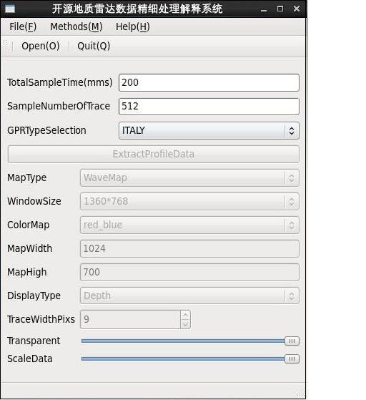

图5 地质雷达精细处理软件系统入口界面

3 地质雷达精细处理系统的实际应用
图6是新疆某地开展生态研究实测地质雷达资料经过地质雷达精细处理系统精细处理后的成像。图中各地层分界面清晰可见。即使埋深较大（纵坐标:2700-2830cm）的地层分界面经过精细处理后也能清晰显示出来。图7是广东某地开展雕楼安全性评价实测地质雷达数据经精细处理后的成像。从图中看出，楼面地板之下（埋深:3.5-6cm）共15条钢筋的抛物线成像顶点位置（与钢筋埋设位置一致）显示清晰。由此可见，应用地质雷达精细处理系统处理实测地质雷达数据，对突出有效异常，提高目标体的识别能力效果明显^{[10]}。

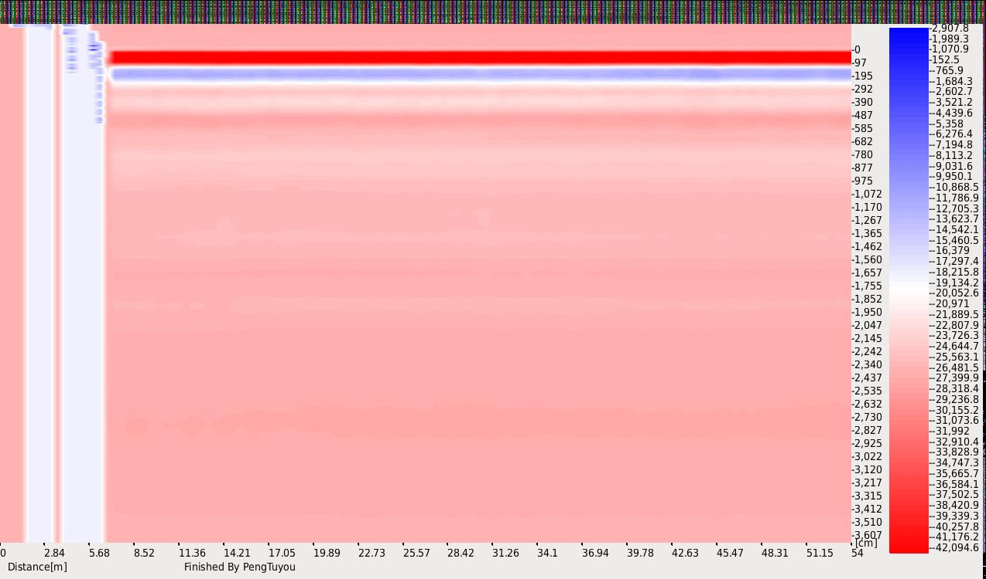
图6 新疆某地开展生态研究实测地质雷达精细处理成果成像

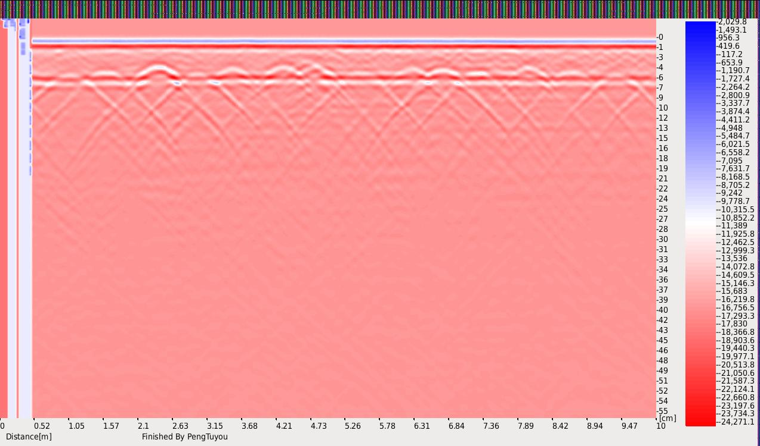
图7 广东某地开展雕楼安全性评价实测地质雷达数据精细处理成果成像

4 结论
通过对授权发明专利《一种地质雷达精细处理方法及系统》进行深入研究，搭建基于Linux的QT-CUDA创新编译平台，应用软件工程设计理念，设计各模块功能的流程图及算法，编程实现模块功能及GPU快速成像，开发完成了一个稳定、可靠、可交互性好、运行效率高的地质雷达一体化精细处理软件系统。两个不同地区和不同需求的野外实测地质雷达数据经过软件系统精细处理后，达到了满意的效果。实践验证了地质雷达精细处理系统在突出有效异常、提高地下目标体的识别能力方面能取得好的应用效果，对拓展地质雷达的应用范围，更好服务国民经济和社会发展，具有现实意义。

参考文献
[1]彭土有.一种地质雷达精细处理方法及系统[P]. 中国发明专利：201310526881.6,2016.08.31.
[2]Peng Tuyou, Peng Jun. Application of Linux-based QT-GPU parallel architecture
[J]. American Journal of Engineering and Technology Research,2013;Vol.13(No.1): 82-90.
[3] 武汉大学,山东大学. 计算方法[M]. 北京：科学出版社,1983:152-170.
[4]彭土有. 开源QT-GPU并行架构及其在地质雷达成像中的应用[J]. 计算机应用研究,2013;(30):707-710
[5]杨峰,彭苏萍. 地质雷达探测原理与方法研究[M]. 北京:科学出版社,2010:64-80
[6]彭土有,叶亚平,王占强. 意大利RIS-2K探地雷达数据解密及其快速可视化方法[J]. 计算机时代,2012;(7):17-20.
[7]肖江,胡柯良,邓元勇. 基于CUDA的矩阵乘法和FFT性能测试[J]. 计算机工程，2009(10): 7-10.
[8]蒋长锦. 科学计算与C程序集[M]. 北京:中国水利水电出版社,2010:115-157
[9]彭土有,董清华. 基于GPU的Prewitt算法实现及其在探地雷达中的应用[J]. 计算机科学与应用,2013;(3):153-158.
[10]Goodman D. Ground penetrating radar simulation in engineering and archeology
[J]. Geophysics,1994;(No.67): 1249-1257

联系方式：
通信地址：广东省江门市潮连大道6号 江门职业技术学院电子与信息技术 彭土有收
邮编：529000
手机：13005837769
固定电话：0750-3913829

